

Prefeitura Municipal de Gramado

LEI Nº 4498, DE 03 DE MARÇO DE 2026.

Altera o art. 2º da Lei nº 3.338, de 12 de dezembro de 2014, que “Dispõe sobre a concessão de subsídio ao transporte escolar de
estudantes técnicos e universitários e dá outras providências.”

O Prefeito de Gramado, no uso de suas atribuições legais, FAÇO SABER, que a Câmara Municipal de Vereadores aprovou e eu sanciono e promulgo a seguinte Lei:

Art. 1º O caput do art. 2º da Lei nº 3.338, de 12 de dezembro de 2014, passa a vigorar com a seguinte redação:
“Art. 2º O fornecimento deste subsídio destina-se a atender aos estudantes que se deslocam de Gramado para as instituições de ensino FACCAT, FEEVALE, UNISINOS (Unidade de São Leopoldo), ULBRA (Unidade de Canoas), CIMOL, UNIPACS (Unidade de Taquara), IACS (Unidade de Taquara), UERGS (Unidade de Novo Hamburgo), Salgado Filho - Escola de Comissários de Voo (Unidade de São Leopoldo), Faculdades EST (Unidade de São Leopoldo), UCS (Unidade de Caxias do Sul), FSG (Unidade de Caxias do Sul), Faculdade Murialdo Ana Rech (Unidades de Caxias do Sul), UERGS (Unidade de Caxias do Sul), Anhanguera (Unidade de Caxias do Sul), Escola Santo Antônio de Ensino Técnico (Unidade de Caxias do Sul) e Escola Técnica Bom Pastor.
(...)" NR
Art. 2º Esta Lei entra em vigor na data de sua publicação.

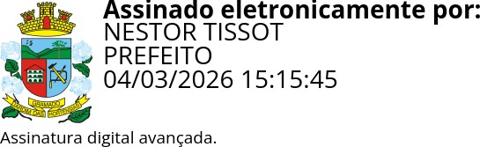
Gramado, 03 de março de 2026.

Nestor Tissot Prefeito de Gramado

Ciente. Registre-se e Publique-se.


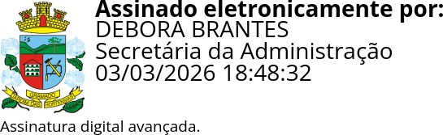
Mariana Melara Reis Débora Brantes Prux da Silva Procuradora-Geral do Município Secretária Municipal de Administração

